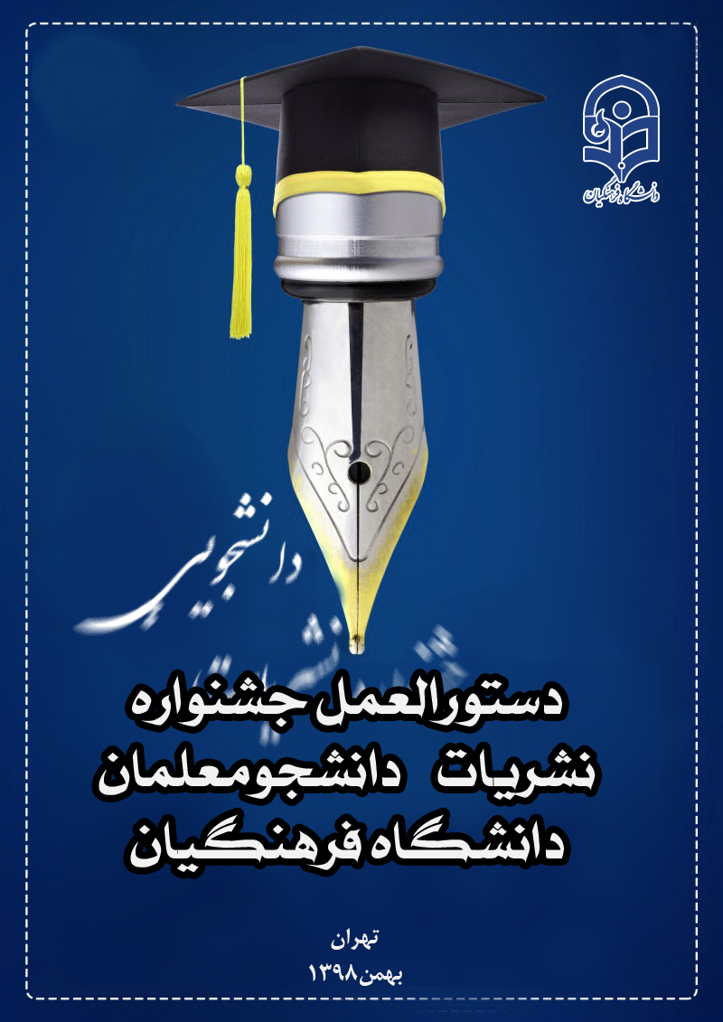
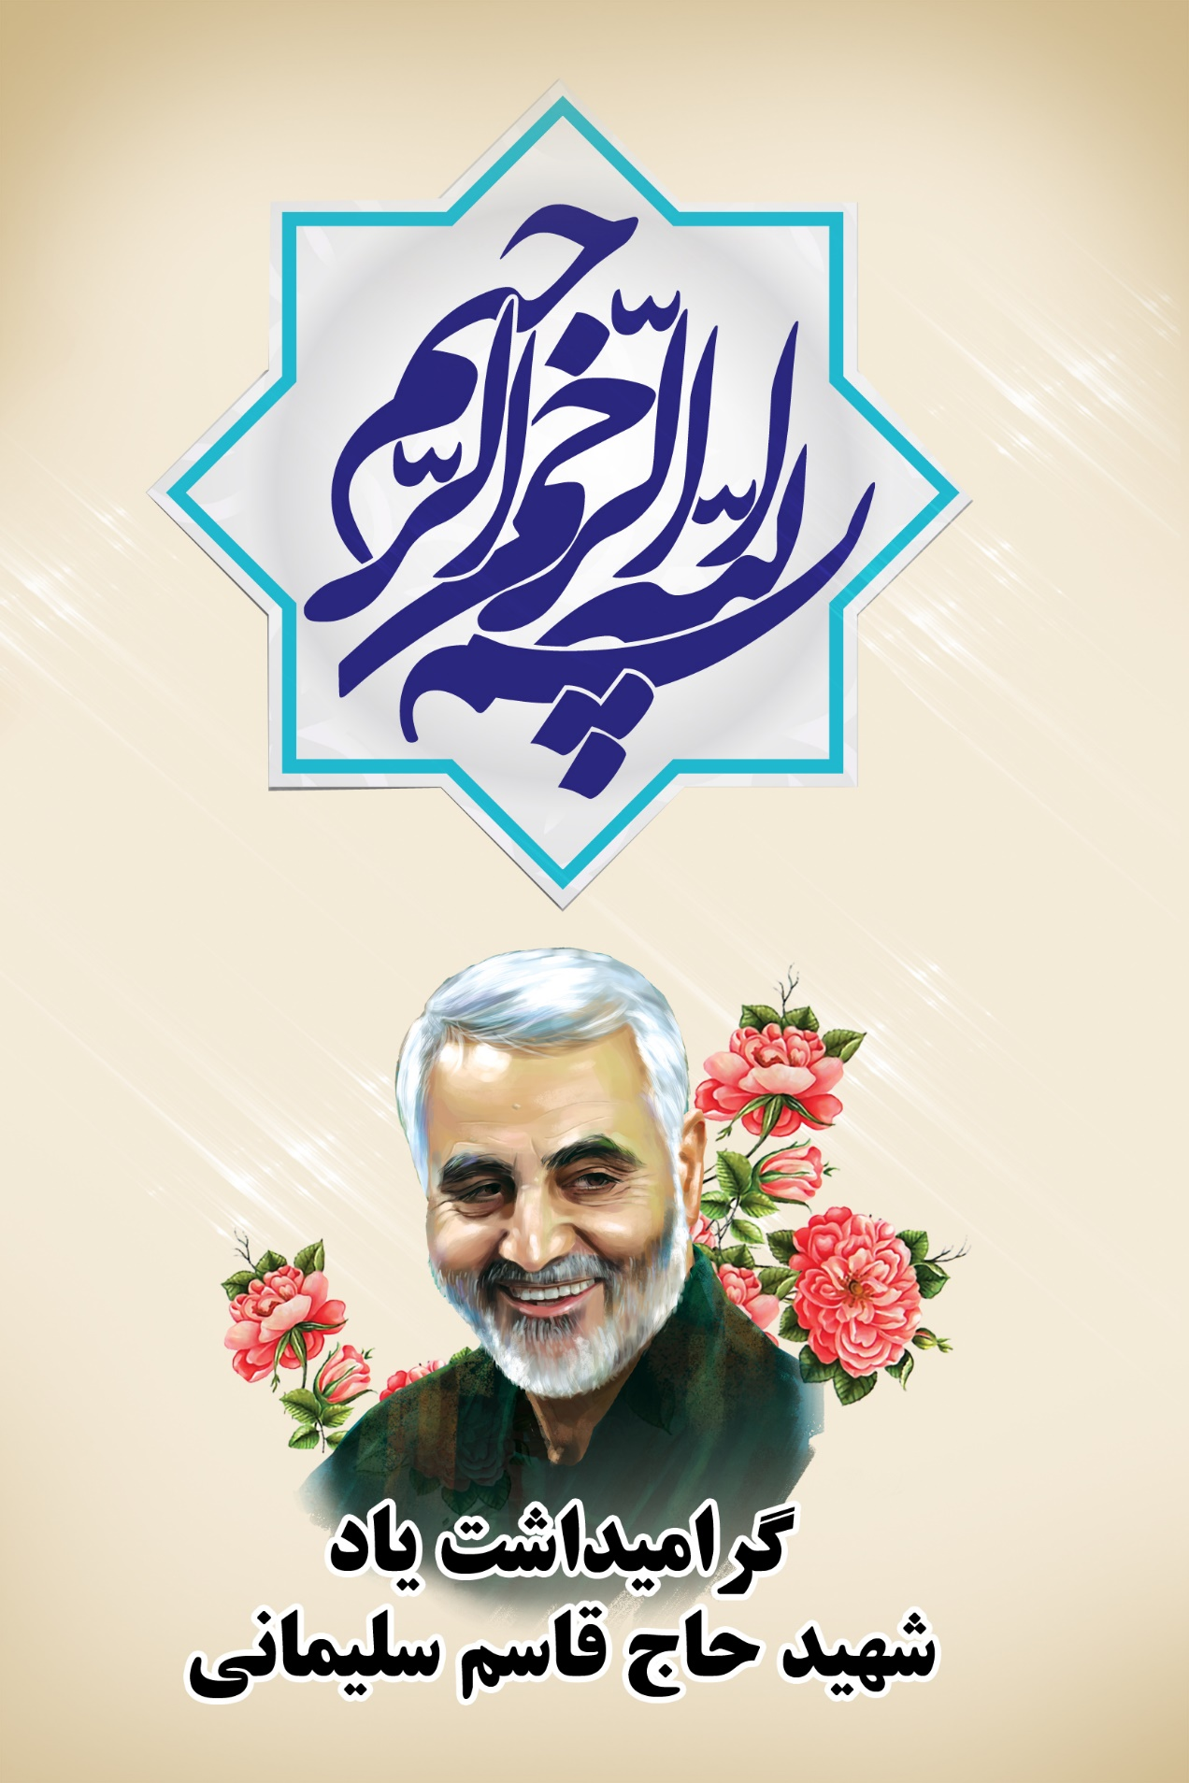
مقدمه:

دانشگاه فرهنگیان به منزله مهم ترین نهاد تخصصی تربیت معلم در کشور مسئولیت تربیت معلمان طراز جمهوری اسلامی ایران بر اساس اسناد بالادستی را عهده دار است.
ضروریست همه برنامه های فرهنگی، دانشجویی، آموزشی و پژوهشی این دانشگاه در راستای زمینه سازی برای کسب شایستگی و مهارت های معلمی توسط دانشجومعلمان سامان یابد.
برگزاری فضای پرنشاط توام با رقابت سازنده در حوزه فعالیت های فرهنگی و اجتماعی باعث ایجاد شور و شوق یادگیری و هم افزایی و رشد همه جانبه در میان دانشجومعلمان خواهد شد.
نشریات دانشجویی به عنوان یکی از ارکان مهم فعالیت ها و زمینه ساز گفتمان دانشجویی در عرصه های مختلف سیاسی، اجتماعی، فرهنگی، مذهبی، علمی و آموزشی می تواند با اثرگذاری بر این حوزه و انجام کنش های مختلفِ دوران دانشجویی در راستای تربیت معلم طراز انقلاب اسلامی در ابعاد مختلف موثر باشد.
لذا امید است ضمن فراهم کردن فضای هم اندیشی در قالب جشنواره نشریات دانشجویی که مزین است به نام "شهید سرافراز حاج قاسم سلیمانی" در راستای پرورش و تقویت دانشجومعلم اهل قلم وتحلیل گر، گام موثرتری برداشته شود.

●اهداف جشنواره:
- تقویت مبانی فکری، فرهنگی، تربیتی و مهارتی دانشجومعلمان.
- ایجاد زمینه تحرک، پویایی، شادابی و نشاط بیشتر دانشجو معلمان از طریق رقابت های سازنده و تعالی بخش.
- ایجاد زمینه تربیت معلم مهارتی و ارزشی از طریق ظرفیت عظیم رسانه های مکتوب و نشریات دانشجویی.
- ایجاد فضای همدلی، هم افزایی، تعامل فرهنگی و اجتماعی و تبادل دانش و مهارت بین دانشجو معلمان.
- جریان سازی و بستر سازی برای تولید و توسعه محتوای منطبق بر فرهنگ اسلامی، ملی و بومی.
- زمینه سازی برای توسعه کمی و کیفی نشریات دانشجویی و ترغیب و تشویق دانشجومعلمان و فعالین نشریات به انتشار منظم و با برنامه همراه با محتوای مناسب.
- توجه به لزوم گفت وگو و بسترسازی برای ارتباط بین سلایق متنوع فرهنگی، اجتماعی و سیاسی به عنوان ابزار تعامل، تبادل فرهنگ و مدارا به ویژه با توجه به لزوم آزاد اندیشی و نظریه پردازی در فضاهای دانشگاهی.

●مخاطبین:
کلیه دانشجومعلمان فعال و دارای مجوز در حوزه نشریات دانشجویی که مشغول به تحصیل در پردیس ها و مراکزآموزش عالی دانشگاه فرهنگیان سراسر کشور هستند.

●ساختار اجرایی:
به منظور برنامه‌ریزی، سیاستگذاری و نظارت در راستای تمهید مقدمات و برگزاری طرح، "ستاد عالی" برای سیاست گذاری در "سازمان مرکزی" و "ستاد اجرایی" به منظور اجرای جشنواره در "استان تهران" تشکیل خواهد شد.

●کمیته داوران
به منظور ارزیابی تخصصی نشریات دانشجویی، کمیته‌ای متشکل از حداقل 5 نفر اعضای هیئت علمی و متخصصین عرصه مطبوعات و نشریات دانشجویی مسئولیت داوری جشنواره را برعهده دارند که از سوی ستاد اجرایی جشنواره انتخاب و معرفی می شوند.

●مراحل جشنواره:
* برنامه زمانبندی:
فعالیت | آماده سازی وتبلیغات | شروع فرایند جمع آوری آثار | پایان فرایند جمع آوری آثار | فرآیند داوری | اعلام نتایج | اختتامیه- نمایشگاه و کارگاه
تاریخ | از1 دی | 23 دی | 10 بهمن | تا پایان بهمن | متعاقبا اعلام می شود. | در صورت تامین اعتبار با هماهنگی ستاد عالی زمان نهایی اعلام خواهد شد.

*نحوه ارسال آثار:
ضروریست آثار هم به صورت فیزیکی به همراه نامه اداری به دبیرخانه (مدیریت امور پردیس‌های استان تهران) و هم از طریق پست الکترونیک اعلام شده در فراخون به نشانی Nashrieh98@cfu.ac.irارسال شود.

- شرایط شرکت در جشنواره:
*تمامی نشریات دارای مجوز از دانشگاه فرهنگیان که حداقل یک نسخه در یک سال گذشته به چاپ رسانده باشند( از تاریخ 1 دی ماه 1397) امکان شرکت در جشنواره را خواهند داشت.
*نشریات شرکت کننده، پیش از این در سایر جشنواره ها حائز رتبه نشده باشد.
- جوایز جشنواره:
به برگزیدگان در هر بخش ضمن تقدیم لوح سپاس، جوایز نقدی متناسب با بودجه ارائه شده به دبیرخانه پرداخت خواهد شد.
رتبه های برگزیده به شرح ذیل خواهد بود:
*رتبه اول تا پنجم نشریه برتر
*رتبه اول تا سوم در ده بخش آثار برتر در مجموع 30 نفر
*رتبه اول تا پنجم در بخش ویژه
●ضوابط اجرایی جشنواره:
جشنواره در سه بخش نشریات برتر، آثار برتر و بخش ویژه به صورت مجزا داوری و برگزیدگان معرفی میشوند. *دانشجویان می توانند در هر 3 بخش نسبت به ارسال اثر اقدام نمایند.
الف) بخش نشریات برتر:
شرکت کنندگان می‌توانند حداکثر با یک نشریه در بخش نشریه برتر شرکت کنند.
- امتیاز بخش نشریات برتر از حیث محتوا، رعایت قواعد نگارشی، صفحه آرایی، اصول روزنامه نگاری، تعداد عوامل دست اندرکار، انتشار منظم و سایر معیارها تا سقف کل امتیاز 100 نمره محاسبه میگردد.
- هر شماره از نشریه بر اساس آیتم‌های (اصول محتوایی، روزنامه نگاری، قواعد نگارشی، صفحه آرایی) به صورت کلی و طی یک فرم، داوری میگردد و پس از گرفتن میانگین با آیتم‌های کلی دیگر تجمیع میگردد.
ب) بخش آثار برتر:
- این بخش شامل محورهای ذیل میباشد که نشریات میتوانند هر اثر را در بخش مربوطه ثبت نام نمایند.
- هر اثر فقط در یک محور از بخش آثار برتر میتواند ثبت شود.
- محورهای بخش آثار برتر شامل موارد ذیل میباشد.
*گزارش
*مصاحبه
*تیتر
*خبر
*سرمقاله و یادداشت
*طرح و کاریکاتور
*طنز
*عکس
*طرح روی جلد
*گرافیک و صفحه آرایی
ج) بخش ویژه:
در این بخش نشریات میتوانند هر اثری با توجه به موضوعات ده گانه ذیل ارسال نمایند.
- شناسایی ابعاد مختلف شخصیتی و اخلاقی، مبارزات شهید حاج قاسم سلیمانی.
- بیانیه گام دوم انقلاب.
- شعار سال: رونق تولید ملی.
- وحدت و انسجام ملی.
- مسائل ویژه و انحصاری تربیت معلم، تعلیم و تربیت و دانشگاه فرهنگیان.
- انرژی‌های پاک و محیط زیست .
- آسیب های اجتماعی.
- مسائل بومی محلی و اقوام مختلف.
- مقالات شامل : (فرهنگی و اجتماعی، ادبی، هنری، دینی و قرآنی، صنفی، سیاسی، علوم پایه، علوم انسانی)
- نشریات الکترونیک و صوتی ( موضوع آزاد)
*شاخص‌های داوری با هماهنگی کمیته داوران و پس از تائید ستاد عالی نهایی خواهد شد.

